
UNIVERSIDAD MARIANO GÁLVEZ DE GUATEMALA
FACULTAD DE INGENIERÍA EN SISTEMAS DE INFORMACIÓN
LICENCIATURA EN INGENIERÍA EN SISTEMAS DE INFORMACIÓN
Curso: Algoritmos
Catedrático: Ing. Emili Mendez

INFORME SISTEMA E INVENTARIO

NOMBRE DEL ALUMNO: Carne No.:
Osman Estuardo Toxcón G 7590-25-5103
Neri Lizardo Juárez 7590-25-367

SAN JUAN SACATEPÉQUEZ, 06-11-2026.

Diagrama UML de clases, Sistema inventario:

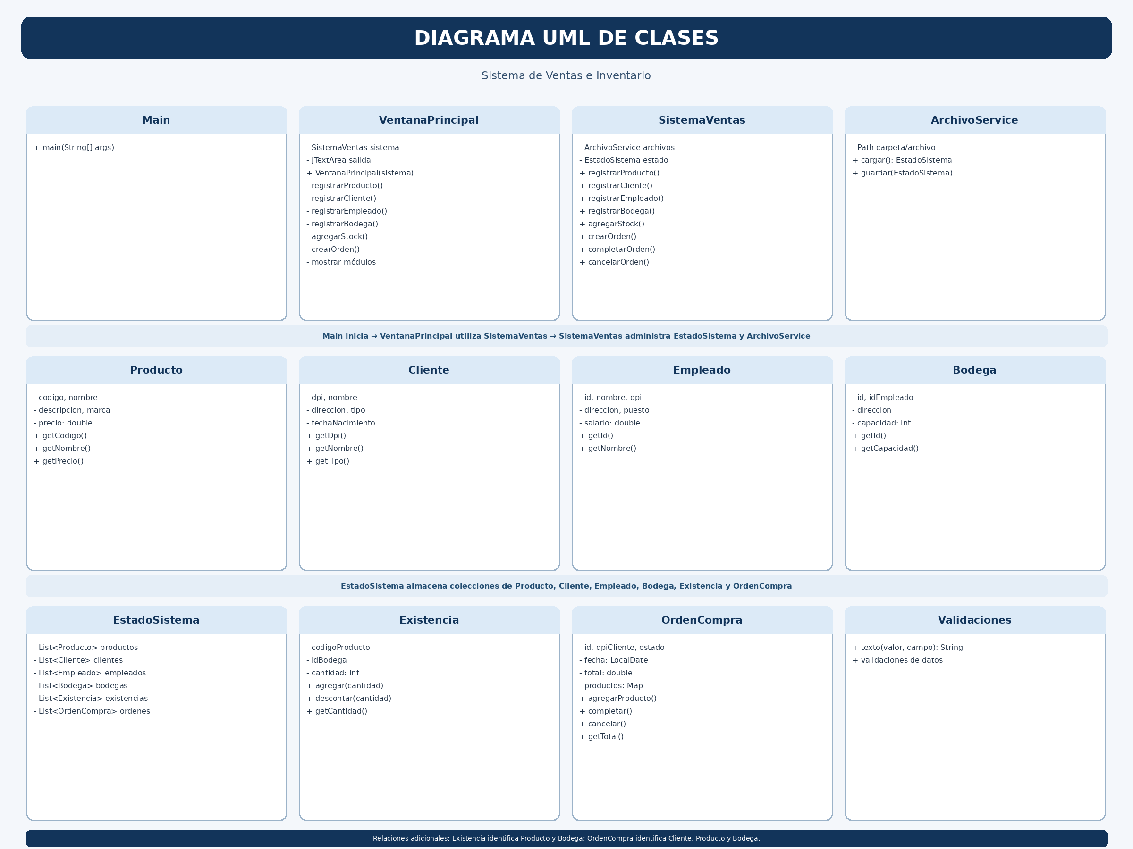

Como funciona el Proyecto según Nuestro programa:

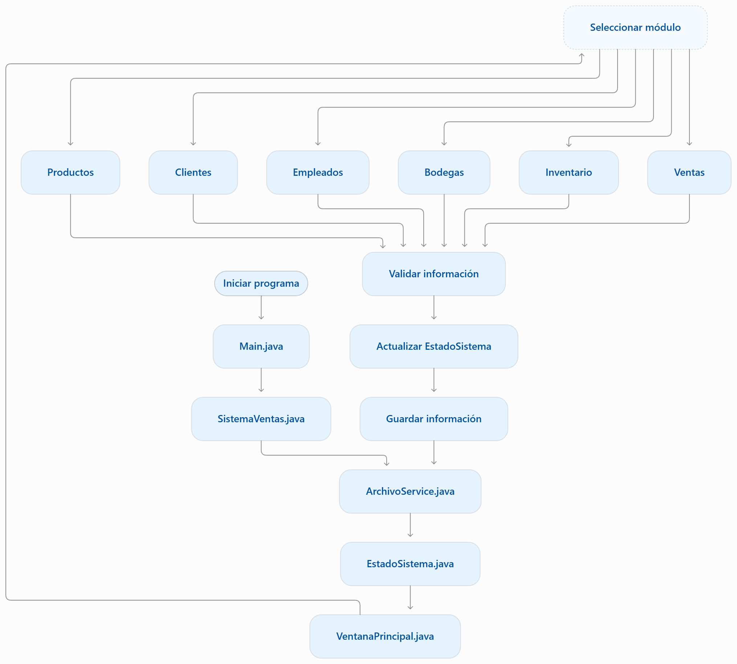

1. Introducción
Este documento describe el paradigma de Programación Orientada a Objetos aplicado en el Sistema de Ventas e Inventario, desarrollado en Java. La explicación se basa en las clases incluidas en el proyecto: Producto, Cliente, Empleado, Bodega, Existencia, OrdenCompra, EstadoSistema, SistemaVentas, ArchivoService, Validaciones y VentanaPrincipal.

2. Descripción del paradigma
La Programación Orientada a Objetos (POO) organiza un programa mediante clases y objetos. Cada clase agrupa atributos que representan datos y métodos que definen operaciones sobre esos datos. En este proyecto, las clases representan elementos del proceso comercial y los componentes que administran la información.

3. Aplicación de los principios de POO

3.1 Clases y objetos
Las clases Producto, Cliente, Empleado y Bodega modelan entidades del sistema. Por ejemplo, Producto define código, nombre, descripción, marca y precio. Al registrar un producto, el programa crea un objeto Producto con los valores ingresados por el usuario.

3.2 Encapsulamiento
Los atributos de las clases de dominio se declaran privados (private). El acceso se realiza mediante métodos públicos get y set. Los setters aplican reglas de validación antes de aceptar ciertos valores; por ejemplo, el precio debe ser mayor que cero y el DPI debe contener 13 dígitos.

3.3 Abstracción
El sistema representa conceptos reales mediante clases y operaciones concretas. SistemaVentas ofrece métodos como registrarProducto, agregarStock, crearOrden y completarOrden, evitando que la interfaz tenga que implementar directamente todas las reglas de negocio.

3.4 Herencia
En el código revisado, VentanaPrincipal hereda de JFrame mediante la declaración `public class VentanaPrincipal extends JFrame`. Esto permite utilizar el comportamiento básico de una ventana de Swing. Las clases del dominio no heredan entre sí.

3.5 Polimorfismo e interfaces
VentanaPrincipal declara una interfaz interna llamada Accion con un método ejecutar(). Los botones reciben acciones mediante expresiones lambda que implementan esa interfaz funcional. Además, varias clases implementan Serializable para permitir guardar sus objetos en archivos. No se observa una jerarquía de polimorfismo entre las entidades del negocio.

4. Clases principales y responsabilidad
Clase | Atributos / elementos | Responsabilidad
Producto | codigo, nombre, descripcion, marca, precio | Representa un artículo que puede venderse.
Cliente | dpi, nombre, direccion, fechaNacimiento, tipo | Almacena los datos del cliente y su categoría Regular o VIP.
Empleado | id, nombre, dpi, direccion, puesto, salario | Representa al personal y sus datos laborales.
Bodega | id, idEmpleado, direccion, capacidad | Define una bodega y el empleado responsable.
Existencia | codigoProducto, idBodega, cantidad | Relaciona producto y bodega con su cantidad disponible.
OrdenCompra | id, dpiCliente, estado, fecha, total, productos | Administra los detalles y el estado de una orden.
EstadoSistema | listas de entidades | Mantiene las colecciones principales del sistema.
SistemaVentas | ArchivoService y EstadoSistema | Contiene reglas de negocio, validaciones de relaciones y operaciones.
ArchivoService | rutas de archivo | Carga, guarda y recupera el estado serializado.
Validaciones | método estático texto | Verifica que los textos obligatorios no estén vacíos.
VentanaPrincipal | SistemaVentas y JTextArea | Presenta los módulos Swing y recibe las acciones del usuario.

5. Relaciones entre clases
- VentanaPrincipal utiliza SistemaVentas para solicitar registros, consultas y operaciones.
- SistemaVentas utiliza EstadoSistema para administrar las colecciones y ArchivoService para persistir los cambios.
- EstadoSistema mantiene listas de productos, clientes, empleados, bodegas, existencias y órdenes.
- Una Bodega referencia al empleado responsable mediante idEmpleado.
- Una Existencia referencia un producto mediante codigoProducto y una bodega mediante idBodega.
- Una OrdenCompra referencia a un cliente mediante dpiCliente y almacena detalles que identifican producto y bodega.

6. Diagrama de clases UML
El siguiente diagrama resume las clases principales, algunos atributos y métodos, y las relaciones identificables en el código. Las referencias por identificador se muestran como asociaciones de datos; no todas están implementadas como atributos de tipo objeto.

7. Conclusión
El proyecto aplica POO al separar las entidades del negocio, la lógica de operación, el almacenamiento y la interfaz gráfica. El encapsulamiento y las validaciones ayudan a proteger la consistencia de los datos, mientras que las clases especializadas facilitan la comprensión y el mantenimiento del programa.

Manual técnico

Objetivo del manual
Este manual está dirigido a quien necesite instalar, ejecutar, comprender o dar mantenimiento al Sistema de Ventas e Inventario. Describe la arquitectura y las clases de acuerdo con el Sistem Sistem entregado.

2. Descripción general
Aplicación de escritorio desarrollada en Java con interfaz gráfica Swing. Permite registrar y consultar productos, Sistema, empleados y bodegas; administrar existencias; y crear, Sistema o cancelar órdenes de compra.

3. Requisitos de software
- JDK 17 o superior.
- Apache NetBeans IDE 31 o una Sistema compatible.
- Sistema Sistema capaz de ejecutar Java y NetBeans.
- Espacio de escritura en la carpeta del Sistema para crear la carpeta datos y los archivos de persistencia.

4. Estructura del Sistema
El Sistema ZIP contiene la carpeta src/sistemaventas con las clases Java y un README.md. El ZIP entregado no incluye archivos de configuración de NetBeans como nbproject ni un Sistema de construcción; por ello, el README indica crear un Sistema Java Application y Sistem las clases al paquete correspondiente.
Archivo | Función técnica
Main.java | Punto de entrada; inicia la interfaz dentro de SwingUtilities.invokeLater.
VentanaPrincipal.java | Construye la Sistema, pestañas, botones, cuadros de diálogo y consultas.
SistemaVentas.java | Implementa reglas de negocio, búsqueda, validaciones de relaciones y persistencia.
EstadoSistema.java | Contiene las listas que representan el estado de la aplicación.
ArchivoService.java | Lee y escribe el objeto EstadoSistema en archivos serializados.
Producto.java / Cliente.java / Empleado.java / Bodega.java | Modelan los datos de las entidades del negocio.
Existencia.java | Controla la cantidad por Sistem de Sistema y bodega.
OrdenCompra.java | Mantiene cliente, fecha, productos, total y estado de la orden.
Validaciones.java | Centraliza la validación de cadenas obligatorias.

5. Instalación y ejecución en NetBeans
- Abrir Apache NetBeans y crear un Sistema Java Application llamado SistemaVentasInventario.
- En Source Packages, crear el paquete sistemaventas.
- Copiar todos los archivos .java de src/sistemaventas al paquete creado.
- Verificar que el Sistema esté configurado para Sistema JDK 17 o superior.
- Localizar la clase Main.java y ejecutar el Sistema o establecer sistemaventas.Main como clase principal.
- Al iniciar, SistemaVentas carga los datos existentes. Si no existe un Sistema de datos ni respaldo, inicia con un EstadoSistema vacío.

Arquitectura y flujo de ejecución
- Main inicia el hilo de eventos de Swing mediante SwingUtilities.invokeLater.
- Se crea SistemaVentas; su constructor solicita a ArchivoService cargar el estado y después valida las relaciones y duplicados.
- VentanaPrincipal recibe la instancia de SistemaVentas y construye la interfaz.
- Las acciones de los botones llaman a métodos de SistemaVentas.
- Las operaciones que modifican datos guardan el estado mediante ArchivoService.

7. Descripción técnica de las clases

7.1 SistemaVentas
Es la capa de lógica de negocio. Proporciona getters de solo lectura para las colecciones y métodos para registrar entidades, agregar existencias, crear órdenes, agregar productos a órdenes, Sistema ventas y cancelar órdenes. Comprueba identificadores duplicados y referencias entre entidades. Cuando falla la escritura, intenta restaurar en memoria los valores anteriores.

7.2 ArchivoService y persistencia
La persistencia utiliza serialización de objetos de Java. La carpeta datos contiene Sistema.dat como Sistema principal, Sistema.tmp como Sistema temporal y Sistema.bak como respaldo. Al guardar, escribe el temporal, intenta leerlo para verificarlo, copia el Sistema principal al respaldo si existe y mueve el temporal al Sistema principal. Si el movimiento atómico no está disponible, realiza un movimiento normal.
Al cargar, primero intenta leer Sistema.dat. Si el Sistema principal está dañado y existe Sistema.bak, intenta recuperar el respaldo. Si no existe ninguno, devuelve un EstadoSistema nuevo. El contenido serializado debe proceder de una Sistem Sistema.

7.3 Entidades y validaciones
- Producto: exige textos no vacíos y precio numérico Sistem mayor que cero; redondea el precio a dos decimales.
- Cliente: exige DPI de 13 dígitos, fecha de Sistema no futura y tipo Regular o VIP.
- Empleado: exige DPI de 13 dígitos y salario Sistem no Sistema; redondea el salario a dos decimales.
- Bodega: exige capacidad mayor que cero y un empleado responsible existente.
- Existencia: impide stock Sistema y cantidades de incremento o descuento no válidas.
- OrdenCompra: comienza en estado PENDIENTE; puede pasar a COMPLETADA o CANCELADA bajo sus condiciones.
- Validaciones.texto: rechaza valores nulos o vacíos y devuelve el texto sin espacios externos.

Reglas de negocio relevantes
- No se permite registrar dos productos con el mismo Sistem, comparado sin distinguir mayúsculas/minúsculas.
- No se permite repetir el DPI de un cliente ni el ID de empleado o bodega.
- Una bodega debe tener asociado un empleado existente.
- El stock agregado no puede Sistema la capacidad total de la bodega.
- Para agregar un Sistema a una orden debe existir Sistema, bodega y stock suficiente.
- Una orden solo se puede Sistema si está pendiente y contiene al menos un Sistema.
- Al Sistema una orden se descuenta el stock; al cancelarla no se descuenta.
- Una orden ya procesada no puede Sistem a completarse ni cancelarse.

9. Interfaz gráfica
VentanaPrincipal extiende Jframe y utiliza un JtabbedPane con seis pestañas: Productos, Clientes, Empleados, Bodegas, Inventario y Ventas. Los botones ejecutan acciones y muestran cuadros de diálogo para Sistema datos. Las consultas escriben resultados en un JTextArea no editable.

10. Manejo de errores
Las operaciones pueden generar IllegalArgumentException o IllegalStateException cuando se incumplen reglas de negocio. Los botones capturan excepciones y muestran el mensaje al usuario. Main muestra un cuadro de error si ocurre un IOException durante la carga inicial.

11. Consideraciones y límites identificados
- El código entregado no incluye funciones de edición o eliminación de registros desde la interfaz.
- Las consultas muestran texto en el área de salida; no utilizan tablas visuales JTable.
- Los importes usan double y se redondean a dos decimales. El README señala que BigDecimal suele ser preferible en sistemas financieros de producción.
- El archivo ZIP entregado contiene código fuente y README, pero no el proyecto NetBeans completo con su configuración.
- Se debe proteger la carpeta datos y mantener copias de seguridad externas si la información es importante.

12. Mantenimiento recomendado
- Realizar copias periódicas de la carpeta datos.
- Probar la recuperación desde sistema.bak en un entorno de prueba.
- Conservar validaciones tanto en la interfaz como en la capa de negocio.
- Si se agregan nuevas clases serializables, considerar compatibilidad de versiones y serialVersionUID.
- Ejecutar pruebas después de modificar reglas de stock, estados de órdenes o persistencia.

13. Conclusión
La separación entre interfaz, lógica de negocio, entidades y persistencia facilita el mantenimiento. El uso de validaciones y respaldos contribuye a conservar la integridad de la información. Para futuras versiones pueden incorporarse pruebas automatizadas, una interfaz de consulta tabular y una estrategia monetaria basada en BigDecimal.

